MUZIKOS ILGALAIKIS PLANAS
5–6 KLASEI

Dėl ilgalaikio plano formos susitaria mokyklos bendruomenė, tačiau nebūtina siekti vienodos formos. Skirtingų dalykų ar dalykų grupių ilgalaikių planų forma gali skirtis, svarbu atsižvelgti į dalyko(-ų) specifiką ir sudaryti ilgalaikį planą taip, kad jis būtų patogus ir informatyvus mokytojui, padėtų planuoti trumpesnio laikotarpio (pvz., pamokos, pamokų ciklo, savaitės) ugdymo procesą, kuriame galėtų būti nurodomi ugdomi pasiekimai, kompetencijos, sąsajos su tarpdalykinėmis temomis. Pamokų ir veiklų planavimo pavyzdžių galima rasti Muzikos bendrosios programos (toliau – BP) įgyvendinimo rekomendacijų dalyje Veiklų planavimo ir kompetencijų ugdymo pavyzdžiai. Planuodamas mokymosi veiklas mokytojas tikslingai pasirenka, kurias kompetencijas ir pasiekimus ugdys atsižvelgdamas į konkrečios klasės mokinių pasiekimus ir poreikius. Šį darbą palengvins naudojimasis Švietimo portale pateiktos BP atvaizdavimu su mokymo(si) turinio, pasiekimų, kompetencijų ir tarpdalykinių temų nurodytomis sąsajomis.
Kompetencijos nurodomos prie kiekvieno pasirinkto koncentro pasiekimo:

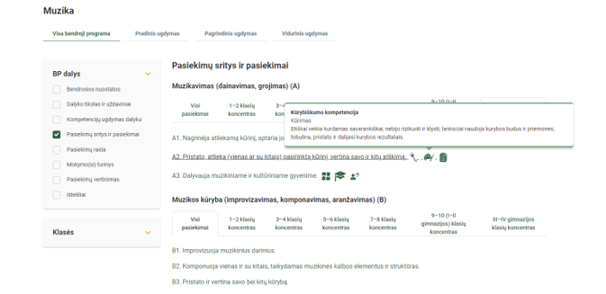

Spustelėjus ant pasirinkto pasiekimo atidaromas pasiekimo lygių požymių ir pasiekimui ugdyti skirto mokymo(si) turinio citatų langas:

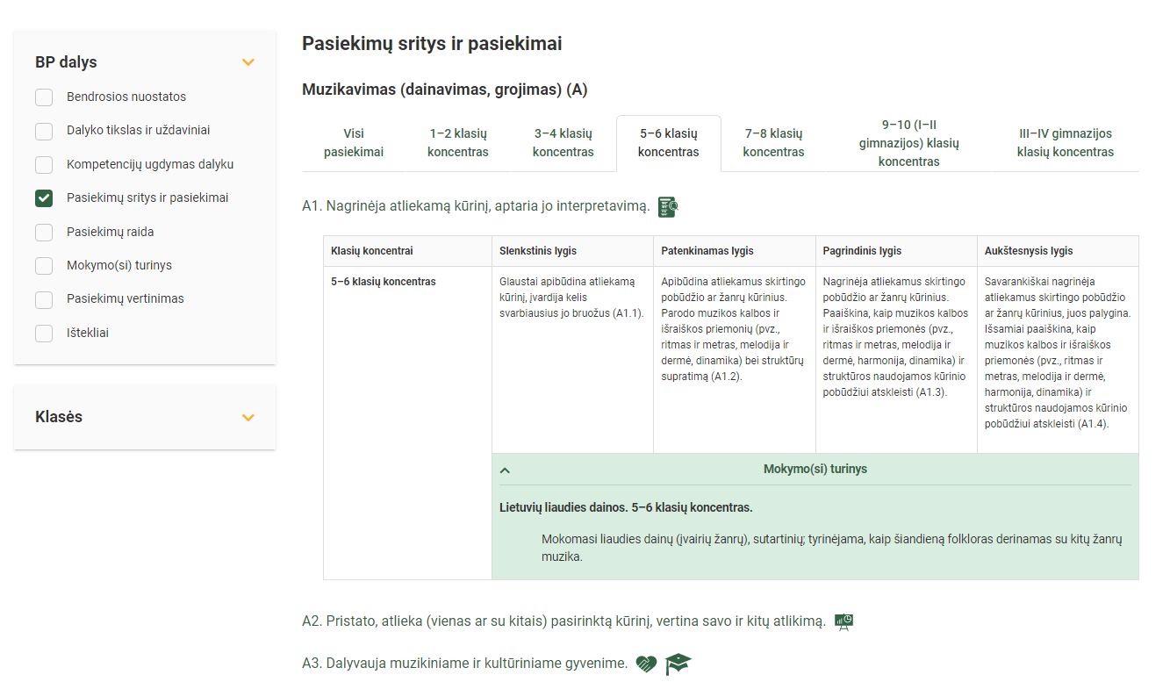

Tarpdalykinės temos nurodomos prie kiekvienos mokymo(si) turinio temos. Užvedus žymeklį ant prie temų pateiktų ikonėlių atsiveria langas, kuriame matoma tarpdalykinė tema ir su ja susieto(-ų) pasiekimo(-ų) ir (ar) mokymo(si) turinio temos(-ų) citatos:

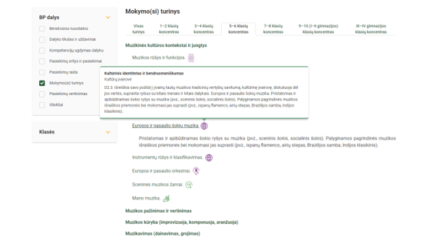
Dalyko ilgalaikiai planai yra pateikiami skiltyje „Ištekliai“. Pateiktuose ilgalaikių planų pavyzdžiuose nurodomas preliminarus 70-ies procentų Bendruosiuose ugdymo planuose dalykui numatyto valandų skaičiaus paskirstymas:
- stulpelyje Mokymo(si) turinio tema yra pateikiamos BP temos;
- stulpelyje Tema pateiktos galimos pamokų temos, kurias mokytojas gali keisti savo nuožiūra;
- stulpelyje Val. sk. yra nurodytas galimas nagrinėjant temą pasiekimams ugdyti skirtas pamokų skaičius. Daliai temų valandos nurodytos intervalu, pvz., 1–2. Lentelėje pateiktą pamokų skaičių mokytojas gali keisti atsižvelgdamas į mokinių poreikius, pasirinktas mokymosi veiklas ir ugdymo metodus;
- stulpelyje 30 proc. mokytojas, atsižvelgdamas į mokinių poreikius, pasirinktas mokymosi veiklas ir ugdymo metodus, galės nurodyti, kaip paskirsto valandas laisvai pasirenkamam turiniui;
- stulpelyje Galimos mokinių veiklos pateikiamas veiklų sąrašas yra susietas su BP įgyvendinimo rekomendacijų dalimi Dalyko naujo turinio mokymo rekomendacijos, kurioje galima rasti išsamesnės informacijos apie ugdymo proceso organizavimą įgyvendinant atnaujintą BP.

MUZIKOS ILGALAIKIS PLANAS 5–6 KLASEI

Bendra informacija:

Mokslo metai _______________
Pamokų skaičius per savaitę ____
Vertinimas:
____________________________________________________________________________________________________________________________________________________________________________________________________________________________________________________________________________________________________________________________________________________

Mokymo(si) turinio skyrius | Mokymo(si) turinio tema | Val. sk. |  | 30 proc. | Galimos mokinių veiklos
Muzikavimas (dainavimas, grojimas) | Lietuvių liaudies dainos |  | 3–4 |  | Mokomasi liaudies dainų, (įvairių žanrų), sutartinių; tyrinėjama, kaip šiandieną folkloras derinamas su kitų žanrų muzika. Nagrinėjamos muzikos kalbos ir išraiškos priemonės.
 | Europos tautų, kitų žemynų dainos |  | 3–4 |  | Mokomasi kitų tautų ir kultūrų dainų (pvz., latvių, lenkų, žydų, kt.). Muzikuojant grupėje, mokomasi derintis prie kitų. Aptariama kultūrų įvairovės, daugiakalbystės tema.
 | Populiarios muzikos žanrinė įvairovė |  | 3–4 |  | Aptariami įvairių populiariosios muzikos žanrų pavyzdžiai, mokomasi juos atlikti. Susipažįstama su populiariosios muzikos žanrine įvairove (pvz., kantri, bliuzo, rokenrolo ir kt.).
 | Populiariosios klasikos pavyzdžiai |  | 3–4 |  | Nagrinėjami įvairūs muzikos pavyzdžiai. Mokomasi pasidalyti savo žiniomis ir rasta informacija, kuri padeda geriau atlikti užduotį. Aptariama, kaip naudotis pažangiomis technologijomis, sužinoma kas yra meno kūrinių autorių teisės, susipažįstama su muzikos programine įranga.
 | Pianino klaviatūra |  | 2–3 |  | Susipažįstama su pianino klaviatūra. Mokomasi žinias pritaikyti praktikoje. Aptariamos pažangių technologijų ir inovacijų (pvz., virtualios pianino klaviatūros) galimybės muzikos pažinimo srityje.
Muzikos kūryba (improvizavimas, komponavimas, aranžavimas) | Melodijos ir ritmo komponavimas |  | 5–6 |  | Atliekamos kūrybinės užduotys su melodijos ar ritmo konstravimu, simetrija, kombinatorika, ritmo stambinimu ar smulkinimu (aptariamos sąsajos su matematika).
 | Muzikinės struktūros |  | 5–6 |  | Mokomasi komponuoti muzikines struktūras ir jas užfiksuoti naudojant įprastinę ar simbolinę notaciją (pvz., klausimas–atsakymas; frazė–motyvas). Nagrinėjamos paprastos muzikinės formos (dviejų ir trijų dalių rondo, variacijos).
Muzikos pažinimas ir vertinimas | Dermė ir melodija |  | 1–2 |  | Muzikuojama ir klausoma muzikos pavyzdžių, nagrinėjami panašumai ir skirtumai, aptariamos muzikos dermės (mažoras, minoras, pentatonika, kt.); nagrinėjami gamos laipsniai ir intervalai; susipažįstama su alteracijos ženklais (diezas, bemolis).
 | Melodija ir pritarimas |  | 1–2 |  | Išbandomi ir aptariami įvairių tradicinių muzikinių faktūrų tipai (vienbalsumas, daugiabalsumas, polifonija, harmoninis pritarimas). Nagrinėjama klausomų kūrinių muzikinė kalba.
 | Ritmo piešinys ir metras |  | 1–2 |  | Pateikus muzikinius pavyzdžius su mokiniais išbandoma ir aptariama ritmo piešinių įvairovė (paprastieji, mišrieji); susipažįstama su įvairių žanrų ir kultūrų ritmais.
 | Muzikos struktūros |  | 1–2 |  | Muzikuojama ir klausoma muzikos pavyzdžių, mokomasi suprasti kaip formuojamos muzikinės struktūros (pvz., klausimas-atsakymas, frazė-sakinys. Aptariamos sąsajos su lietuvių kalba.
 | Muzikos kūriniai ir jų kontekstai |  | 1–2 |  | Aptariami pasirinkti (pasiūlyti) žymiausių kompozitorių kūriniai, ir jų kontekstai. Atrandami, apibūdinami ryšiai su kitais menais ir dalykais. Reflektuojama.
Muzikinės kultūros kontekstai ir jungtys. | Muzikos rūšys ir funkcijos |  | 1–2 |  | Nagrinėjami ir aptariami muzikos reiškiniai tradicinėje kultūroje, žmogaus ir gamtos sąsajos, pagarba kiekvienai gyvybei, gamtosauginės nuostatos, pateikiami muzikiniai pavyzdžiai (pvz., liaudies, apeiginė, populiarioji, akademinė, kino filmų, taikomoji ir kita muzika).
 | Lietuvių ir kitų Lietuvos tautų muzika |  | 1–2 |  | Susipažįstama su įvairių regionų tarmėmis, tautosaka, liaudies dainomis, instrumentine muzika ir šokiais. Palyginami regionai, apibūdinami svarbiausi jų skirtumai (pvz., lenkų, žydų, karaimų); nagrinėjami liaudies muzikos atspindžiai kompozitorių kūryboje (pvz., M. K. Čiurlionio, J. Gruodžio, J. Juzeliūno ar kt.).
 | Kalendorinis metų ratas |  | 1–2 |  | Analizuojamos šventinių laikotarpių dainos; sutartinių žanras ir atlikimo būdai. Diskutuojama apie tarmių tęstinumą, pateikiami tarmių puoselėjimo kitose šalyse pavyzdžiai. Aptariama ir palyginama metų švenčių muzika: Verbų ir Velykų, Kalėdų ir Naujų metų šventės.
 | Muzika ir gamta |  | 1–2 |  | Analizuojami programinės muzikos pavyzdžiai (pvz., M. K. Čiurlionis, N. Korsakovas, K. Debussy) ir absoliučioji (pvz., J. Haydnas, J. S. Bachas) muzika. Aiškinamasi sąsajos pavasario švenčių (parskrendančių paukščių, pavasario lygiadienio) su žmonių gyvensena ir charakterių ypatumais, jų atspindžiai kompozitorių kūryboje.
 | Vakarų klasikinės muzikos formos |  | 1–2 |  | Nagrinėjama, kokiais dalykais vadovaujantis kuriama muzikinė forma (pakartojimo, kontrasto arba varijavimo). Iliustruojama muzikiniais pavyzdžiais (pjesė, rondo, variacijos), lyginama su šiandienos kuriamos muzikos pavyzdžiais.
 | Europos ir pasaulio šokių muzika |  | 1–2 |  | Pristatomas ir apibūdinamas šokio ryšys su muzika (pvz., sceninis šokis, socialinis šokis). Palyginamos pagrindinės muzikos išraiškos priemonės bei mokomasi jas suprasti (pvz., ispanų flamenko, airių stepas, Brazilijos samba, Indijos klasikinis).
 | Instrumentų rūšys ir klasifikavimas |  | 1–2 |  | Aiškinamasi, kokiais metodais remiantis gali būti klasifikuojami muzikos (styginiai, aerofonai, saviskambiai, membraniniai, elektroakustiniai ir elektroniniai) instrumentai; apibrėžiamas ir paaiškinamas pasaulio kultūrų poveikis muzikos instrumentų atsiradimui ir jų įvairovei (pvz., airių arfa, škotų dūdmaišis, suomių kantele, rusų balalaika).
 | Europos ir pasaulio orkestrai. |  | 1–2 |  | Aiškinamasi, kokiais kriterijais remiantis galima atpažinti orkestro tipą, aptariama orkestrų vystymosi raida (pvz., kamerinis, simfoninis, džiazo bigbendas, Indonezijos gamelanas, Tobago ir Trinidado plieno būgnų).
 | Sceninės muzikos žanrai |  | 1–2 |  | Apibrėžiami sceninės muzikos žanrai (opera, baletas). Nagrinėjamas kultūrinės aplinkos poveikis, istorinis kontekstas, muzikos industrija ir pan.; operos dainininkų balsai; kitų kultūrų muzikinis teatras (pvz., kinų opera Kun Qu, indų Kathakali).
 | Mano muzika |  | 1–2 |  | Demonstruojami žymiausi vizualinio ir audialinio meno kūriniai („Mano grojaraštis“). Pristatomos ir komentuojamos pažangių technologijų ir inovacijų galimybės muzikos pažinimo srityje.
 | Iš viso: |  | 37 | (12)

